Observation au microscope optique

_Placer l'objet a observer sur la lame.
_Ajouter une goutte d'eau distillée
_Placer la lamelle par dessus sans appuyer.
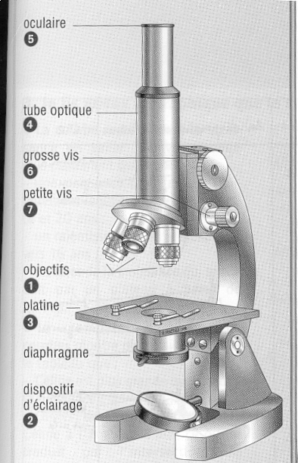
_Absorber le surplus de liquide.

_Avant de placer la lame sur la platine, vérifier que l'objectif se trouve au plus petit grossissement et que la platine se trouve le plus bas possible.
_Placer la lame sur la platine.
_Allumer la lampe et régler la luminosité grâce au diaphragme ou avec le variateur de lumière.
_Puis faire la mise au point à l'aide la vis macrométrique (grosse vis).
_Centrer la cellule à observer.
_Quand la mise au point est nette, passer au grossissement intermédiaire, utiliser la vis micrométrique pour faire la netteté.

Rq: S'aider de la vis macrométrique si la netteté ne se fait pas. Attention cependant à ne pas casser la lame et l'objectif.

_Une fois l'image nette passer au plus fort grossissement. Il suffit de tourner le barillet.
Attention de ne pas casser la lame.
_Pour la mise au point utiliser uniquement la vis micrométrique.

Observation au microscope optique

_Placer l'objet a observer sur la lame.
_Ajouter une goutte d'eau distillée
_Placer la lamelle par dessus sans appuyer.
_Absorber le surplus de liquide.

_Avant de placer la lame sur la platine, vérifier que l'objectif se trouve au plus petit grossissement et que la platine se trouve le plus bas possible.
_Placer la lame sur la platine.
_Allumer la lampe et régler la luminosité grâce au diaphragme ou avec le variateur de lumière.
_Puis faire la mise au point à l'aide la vis macrométrique (grosse vis).
_Centrer la cellule à observer.
_Quand la mise au point est nette, passer au grossissement intermédiaire, utiliser la vis micrométrique pour faire la netteté.

Rq: S'aider de la vis macrométrique si la netteté ne se fait pas. Attention cependant à ne pas casser la lame et l'objectif.

_Une fois l'image nette passer au plus fort grossissement. Il suffit de tourner le barillet.
Attention de ne pas casser la lame.
_Pour la mise au point utiliser uniquement la vis micrométrique.

